**Comment l’armée de l’Air protège ses bases contre les mini-drones potentiellement hostiles?**

Posté dans [Forces aériennes](http://www.opex360.com/category/forces-2/air/) par [Laurent Lagneau](http://www.opex360.com/author/admin/" \o "Articles par Laurent Lagneau) Le 16-08-2018

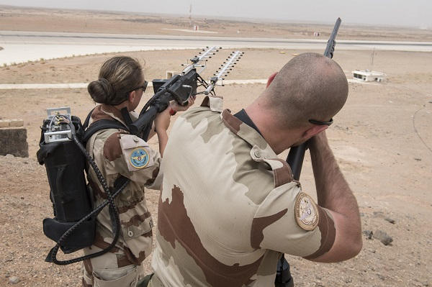

**Lors de la bataille de Mossoul, le recours par l’État islamique (EI ou Daesh) à des drones pouvant emporter une charge explosive a été mise en lumière. Et ce mode opératoire s’est depuis importé en Syrie, où des groupes rebelles ont tenté, à plusieurs reprises, d’atteindre la base russe de Hmeimim avec ce genre d’engins. À chaque fois (ou presque), les autorités russes assurent que ces appareils bricolés ont été « abattus par la défense antiaérienne », sans plus de précision.**

Une telle menace a été prise en compte dès 2015 par la France, avec le lancement de plusieurs projets visant à trouver une solution permettant de neutraliser des drones. En mars dernier, le groupe CS [a annoncé](https://www.c-s.fr/CS-remporte-le-premier-marche-majeur-de-lutte-anti-drone-en-France_a840.html) avoir été retenu par la Direction générale de l’armement (DGA) pour fournir aux armées, dans le cadre du marché MILAD (Moyens Mobiles de Lutte Anti-Drones), le système BOREADES

Ce dispositif « aux performances confidentielles est destiné à améliorer la protection de sites sensibles et a pour objectif d’équiper, dans un délai très court, les forces armées de systèmes mobiles assurant la détection, l’identification et la neutralisation des drones. Ces moyens ont vocation à équiper les forces terrestres, aériennes et navales en métropole ou sur les théâtres d’opérations », avait expliqué CS. En outre, BOREADES permet de localiser l’endroit où le pilote d’un drone hostile (ou en infraction) se trouve.

**La base aérienne projetée (BAP) de l’armée de l’Air en Jordanie, au titre de l’opération Chammal, peut être considérée comme en première ligne face à la menace d’une attaque de drones. Et cette dernière relève d’opérateurs « provenant de différents escadrons de défense sol-air (EDSA) des bases aériennes métropolitaines », explique l’État-major des armées (EMA), dans un article dédié à ce sujet.**

Ces opérateurs mettent-ils en oeuvre le système BOREADES? L’EMA ne l’a pas précisé, se contentant d’indiquer qu’ils disposent de « jumelles télémétrique et infrarouge » qui leur permettent, le cas échéant, de « détecter toute menace potentielle et de la caractériser ». Mais encore faut-il être en mesure de neutraliser un drone potentiellement hostile. Pour cela, ils sont dotés d’un « dispositif de brouillage des signaux de télécommande [qui ressemble au pistolet brouilleur de drone UAV Scramblers 300 de la société MC2 technologies] et d’un fusil à pompe armé de cartouches spécifiques. »

En outre, ces spécialistes sont aussi dotés de leur propre drone qui, équipé d’une caméra, permet d’assurer une « surveillance aérienne » de la BAP.

« Toujours à la pointe de l’innovation les EDSA développent constamment de nouveaux modes d’actions pour lutter contre ces nouvelles menaces », conclut l’EMA.

**Photo : EMA**

.